**고급소프트웨어실습**

: [4주차 과제] 저널 내용 요약

학번 : 20181683

이름 : 전용본

기존 RDDF를 기반으로 한 부드러운 경로의 base trajectory를 경주 전에 생성하여 경주 계획을 세울 수 있는 Stanyley의 소프트웨어에 관한 내용이다.

base trajectory특성으로는 2가지가 있다. Smoothness : RDDF는 경로이며 많은 급커브를 포함하기에 그냥 RDDF를 주행하려고 하면 상당한 오버슈트, 횡방향 가속도가 발생해 차량이 위험할 수 있다. 원래 RDDF보다 부드러운 base trajectory를 이용하면 더 빠르고 정확하게 코스를 지날 수 있다. Matched curvature : RDDF는 곡률이 잘 예상되지 않는다. base trajectory의 곡률을 이용하면 측면 오프셋의 변화가 더 적어지고 더 빠르고 부드럽게 코스를 지날 수 있다.

Stanley의 base trajectory를 구성하는 방식은 4단계이다.

1 먼저 기존 RDDF에 비례하게 점을 추가한다.

2 모든 점은 least-squares 최적화로 조정된다. 이 최적화는 기존 RDDF의 waypoint에 가능한 가깝게 유지하면서 경로의 곡률을 최소화한다. 이후에도 여전히 경로의 곡률이 완벽하게 부드럽진 않지만 기존보단 좋다.

오른쪽의 수식으로 최적화를 한다. y값은 기존의 RDDF위의 점이며 x값은 최적화를 진행해야 하는 점이다 .첫째줄 식의 값이 작아질 수록 기본 궤적이 기존의 RDDF와 가까움을 알 수 있다. 두번째줄의 식은 두개의 연속된 선의 각도이다. 이 각도가 작을 수록 궤적이 부드러워진다. 세번째 줄의 식은 기본 궤적이 RDDF를 벗어나지 않게 해주는 식이다.

3 다음에 cubic spline interpolation(주어진 점을 매끄럽게 연결하는 알고리즘)을 이용해 경로를 더 부드럽게 만들어준다.

4 경로를 부드럽게 만들어주는 마지막 과정으로는 경로를 지날 때 속도의 한계치를 계산하는 것이다. 기존 RDDF에서의 속도 한계치, 측면 가속도의 경계에서의 속도 한계치, 경계에서 감속할 때 발생하는 속도 한계치들은 제약 조건으로 경로를 지나는 차량들이 적절하게 감속하여 지날 수 있도록 강제한다.

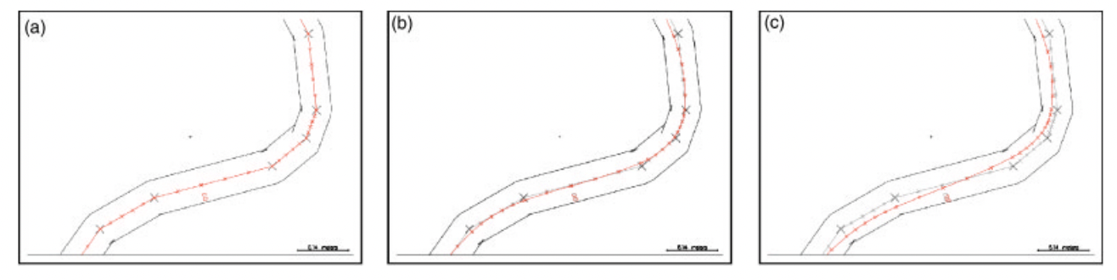

(a)는 경로를 부드럽게 만들기 전에 업샘플링된 base trajectory이다. . (b)와(c)는 각기 다른 베타 변수값으로 least-squares optimization 후에 궤적을 보여준다. 이렇게 계산하는 모든 과정은 1.4GHZ 컴퓨터에서 대략 20초 정도로 계산할 수 있다. 중요한 것은 기존의 RDDF를 수정하지 않는다는 것이다. 계산된 기본 궤적은 위험을 피하는 것으로만 사용되고 경주 간에 코스 안에 확인할 때는 기존의 RDDF를 이용하며 기존의 경주의 규칙을 위반하지 않는다.